Масло гидравлическое FORWARD GEAR МГЕ-46В.

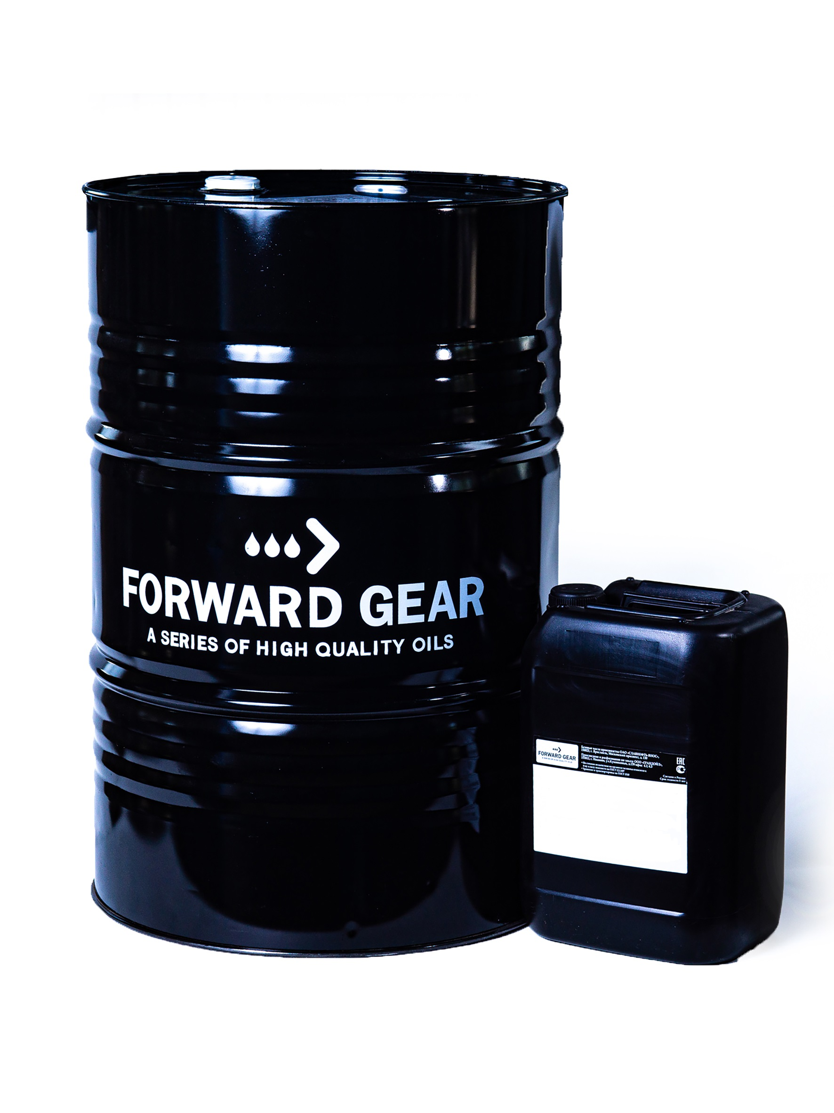
ОПИСАНИЕ ПРОДУКТА
Гидравлическое масло серии МГЕ-46В изготовлено на основе минеральных базовых масел с применением присадок, улучшающие антиокислительные, противоизносные, депрессорные и антипенные свойства.

ОБЛАСТЬ ПРИМЕНЕНИЯ
МГЕ-46В предназначено для гидравлических систем сельскохозяйственной и другой техники, работающей при давлении до 35 (350) с кратковременным повышением до 42 (420) МПа (кгс/см2). Масло МГЕ-46В является основным типом масел, применяемых в гидросистемах подвижной техники отечественного производства.

ОСОБЕННОСТИ ПРОДУКТА
- Обеспечивает стабильность вязкостно-температурных характеристик во всем диапазоне рабочих температур.
- Отличается высокими термоокислительными свойствами, увеличивающими ресурс масла.
- Надежно защищает детали гидросистем от износа и коррозии, имеет отличную деэмульгирующую способность.
- Препятствует пенообразованию, сохраняя прочность смазывающей масляной пленки.
- Значительно снижает простои оборудования и трудозатраты на его обслуживание.
- Совместимо с материалами уплотнений гидравлических систем.

ТЕХНИЧЕСКИЕ ХАРАКТЕРИСТИКИ.
Наименование показателей | Норма по ТУ | Фактически | Метод испытания
1. Вязкость кинематическая мм2/с ---40 °С, в пределах  -100 °С, не менее  - 0 °С, не более | 41,1-50,6  6  1000 | 46,73  6,7  589 | ГОСТ 33
2. Индекс вязкости не менее: | 90 | 96 | ГОСТ 25371
3. Массовая доля механических примесей, % не более | отсутствие | отсутствие | ГОСТ 6370
4. Содержание воды: | отсутствие | отсутствие | ГОСТ 2477
5. Температура вспышки в открытом тигле, °С, не ниже: | 190 | 217 | ГОСТ 4333
6. Температура застывания, °С, не выше: | минус 32 | минус 32 | ГОСТ 20287
7. Коррозийное воздействие на металлы: | выдерживает | выдерживает | ГОСТ 19199 п.5.4
8. Цвет, еденицы ЦНТ, единиц ЦНТ, не более: | 2 | 1 | ГОСТ 20284
9. Класс частоты | 12 | 12 | ГОСТ 17216


Информация о продукции является справочной и не является спецификацией. Типичные характеристики продукции могут варьироваться в пределах, установленных нормативно-технической документацией, не влияющих на заявленные эксплуатационные свойства.

